Cara menginstal linux menggunakan VirtualBox.

1. instal VirtualBox

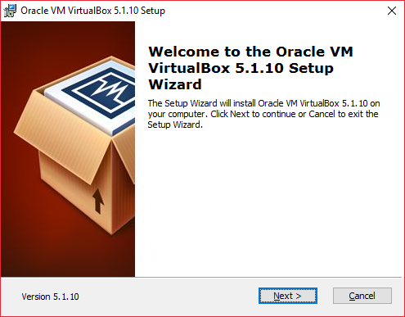

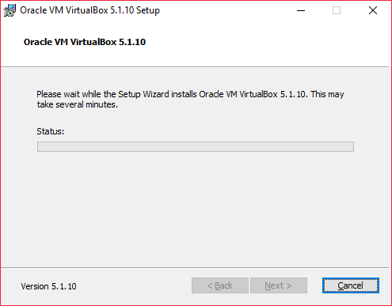

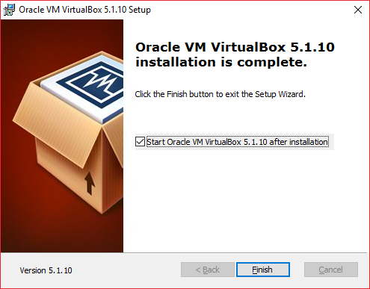

2. Open VirtualBox ,

2.1. klik New

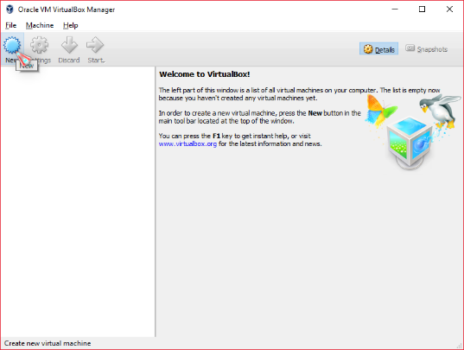

2.2. isi nama, type os dan versinya

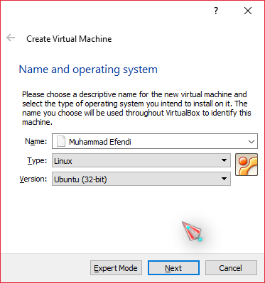

2.3. pilih ukuran RAM yang akan dipakai

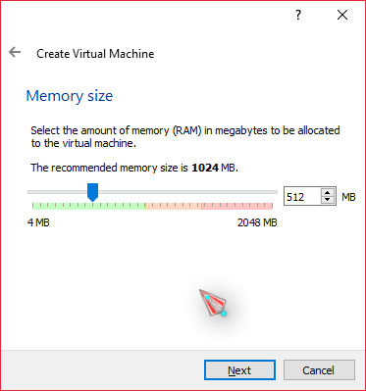

2.4. pilih poin membuat harddisk baru

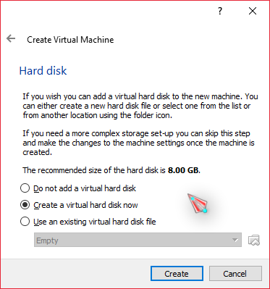

2.5. pilih tipe harddisk yang akan digunakan

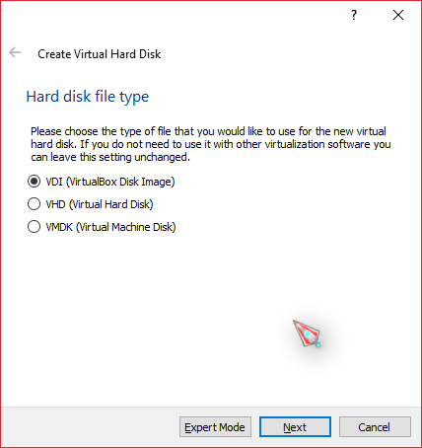

2.6. pilih type harddisk yang dinamik

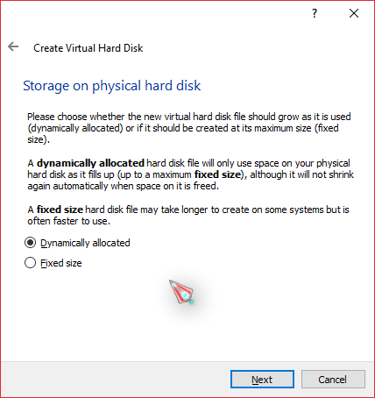

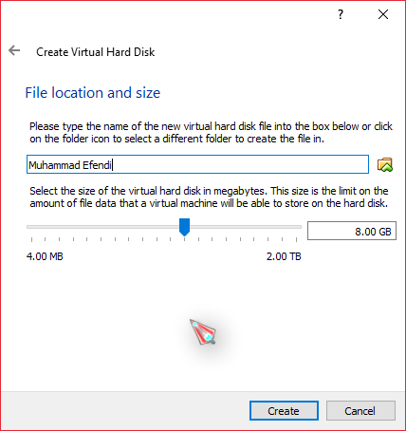 2.7. isi nama untuk harddisk baru yang akan digunakan

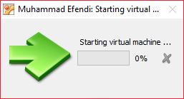 2.8. lalu , klik create

2.9. Hasil setelah create

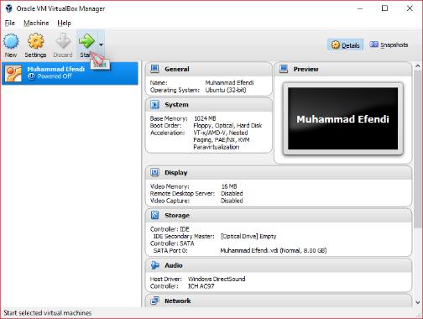

3. Proses Instal iso

3.1. pilih bahasa yang akan digunakan

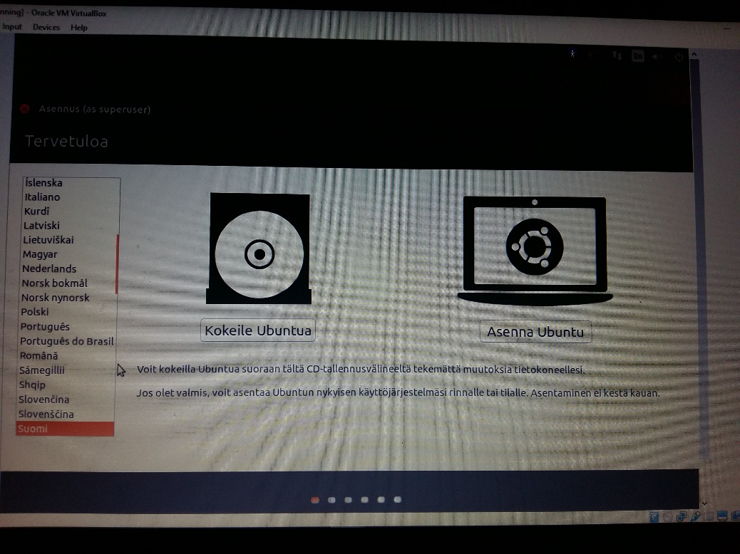

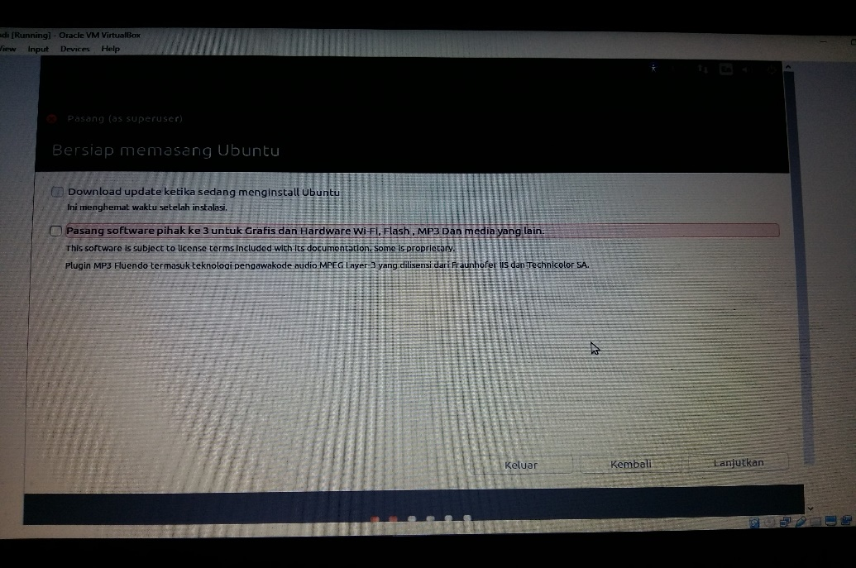

3.2. ikuti step dibawah

3.3. ikuti step dibawah

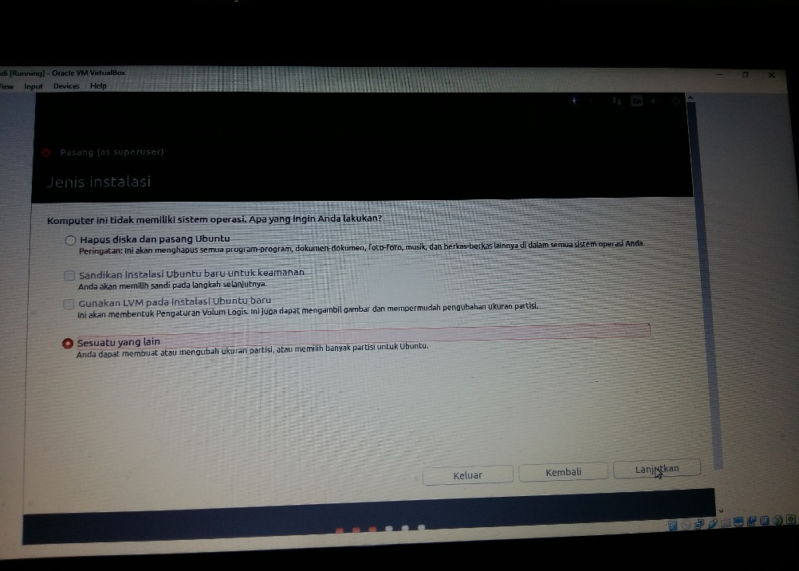

3.4. ikuti step dibawah

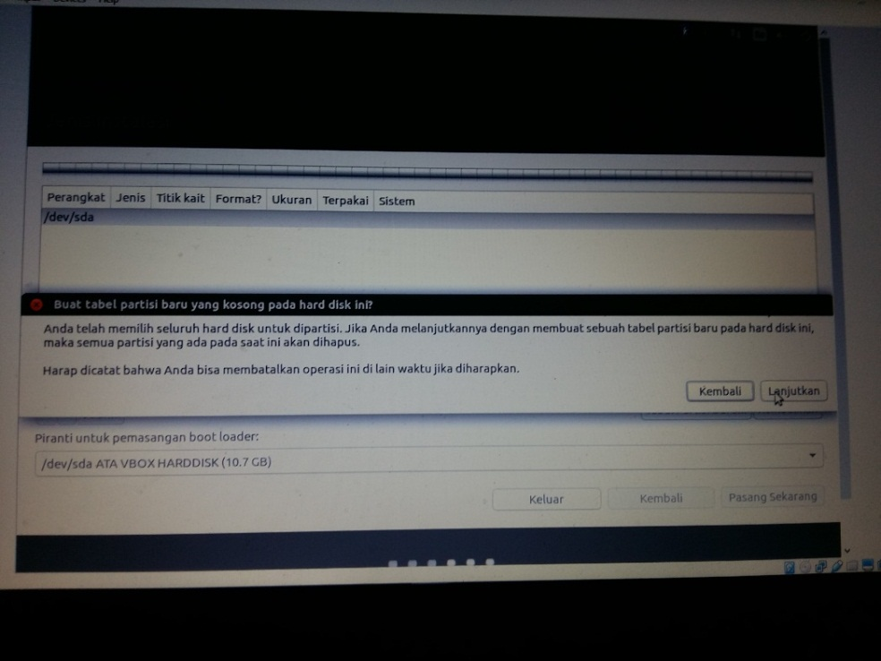

3.5. sesuaikan ukuran penyimpanan

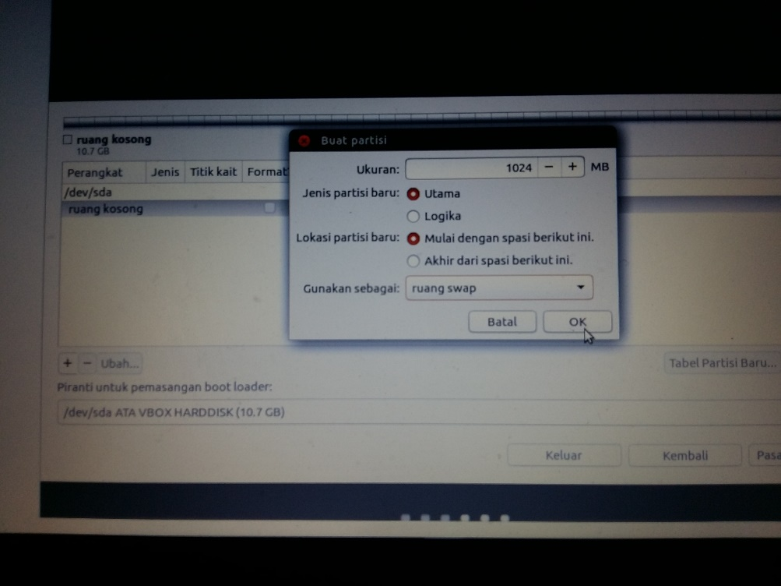

3.6. sesuaikan ukuran penyimpanan

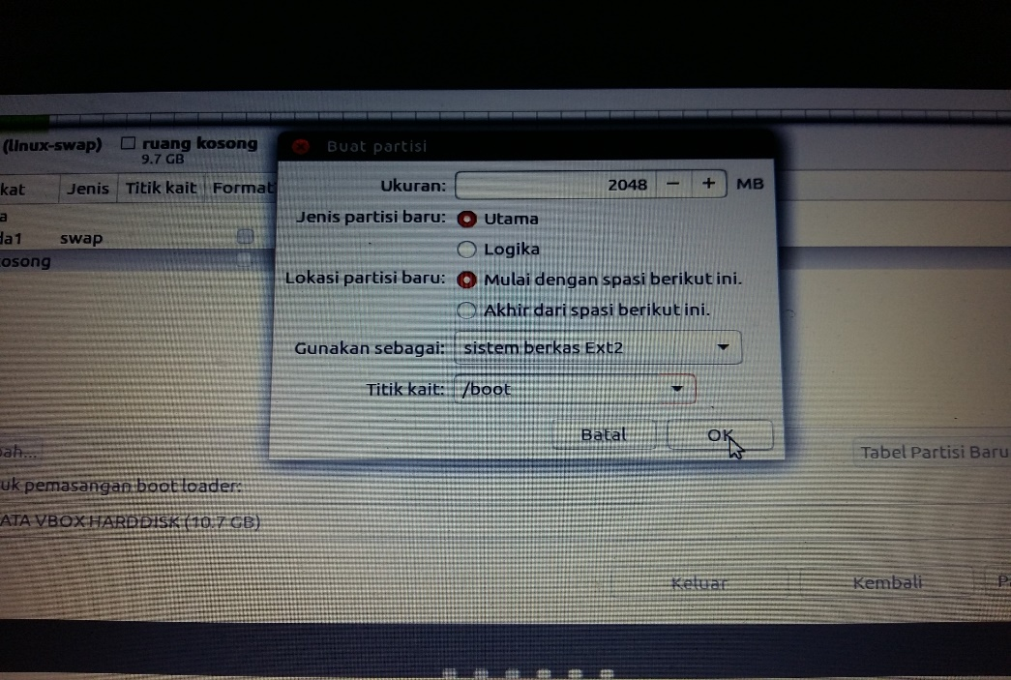

3.7. sesuaikan ukuran penyimpanan

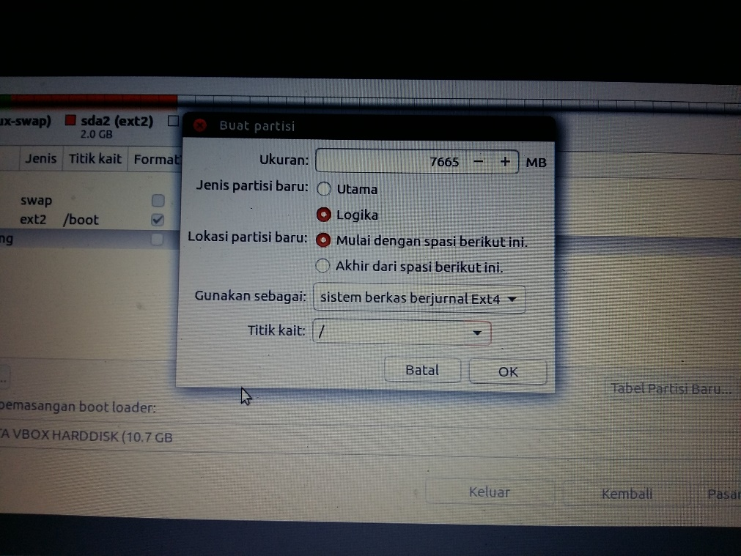

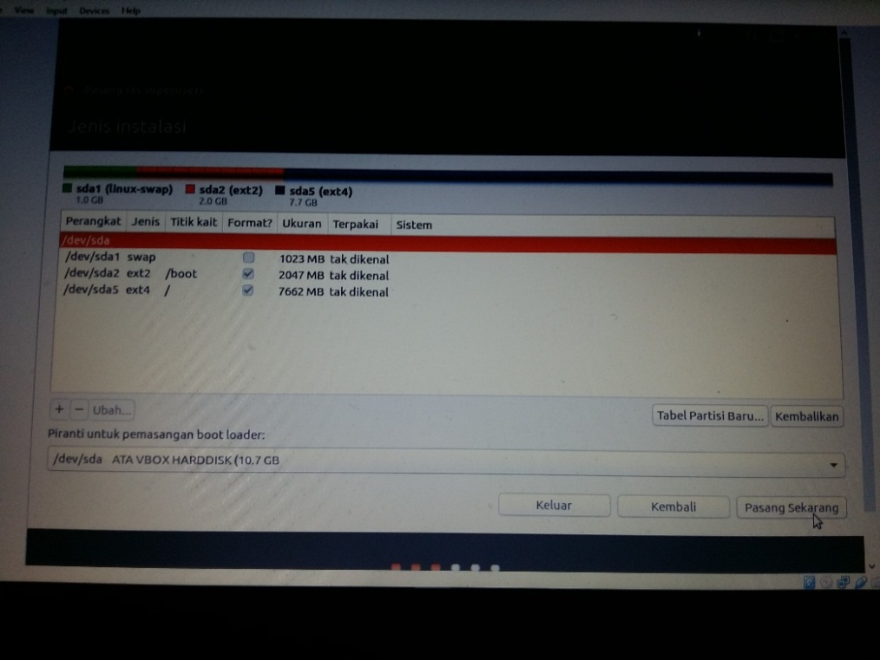 3.8. ikuti step dibawah

3.9. ikuti step dibawah

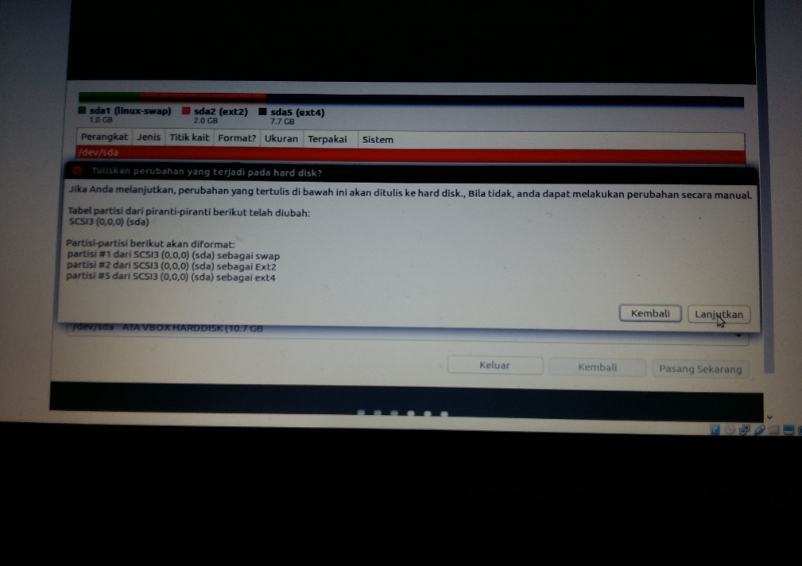

3.10. pilih lokasi sesuai yang kamu inginkan

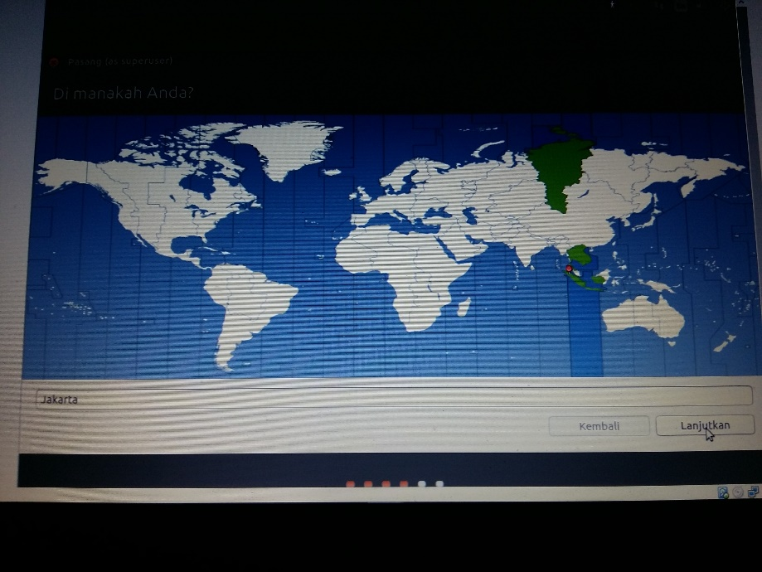

3.11. pilih bahasa keyboard

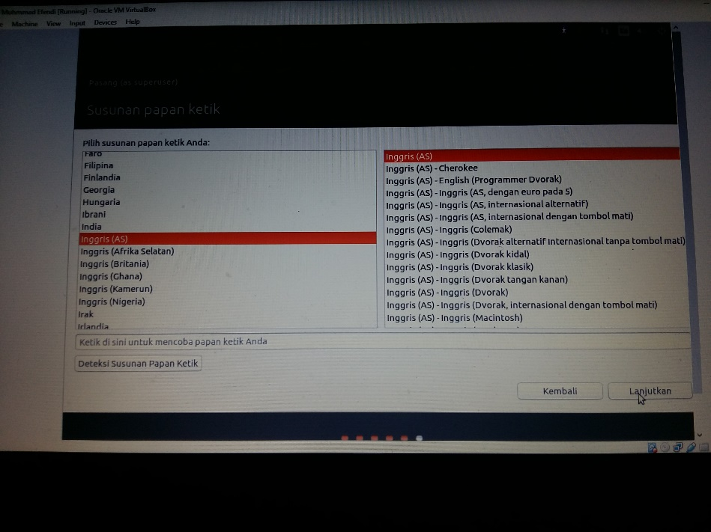

3.12. isi kolom” sesuai yang kamu inginkan, lalu klik lanjutkan

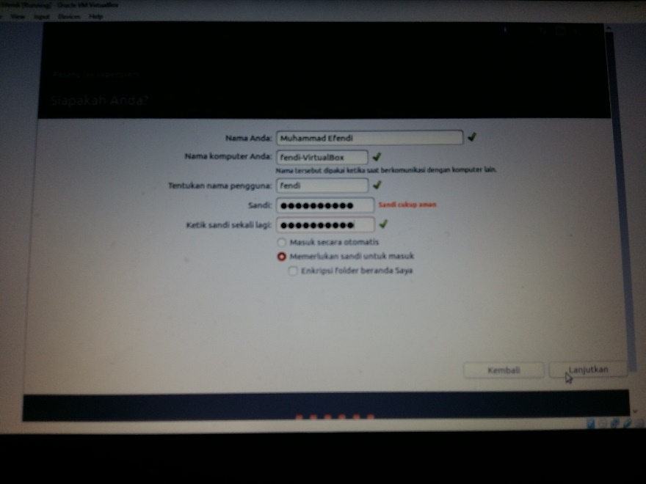

3.13. menggu proses sampai selesai

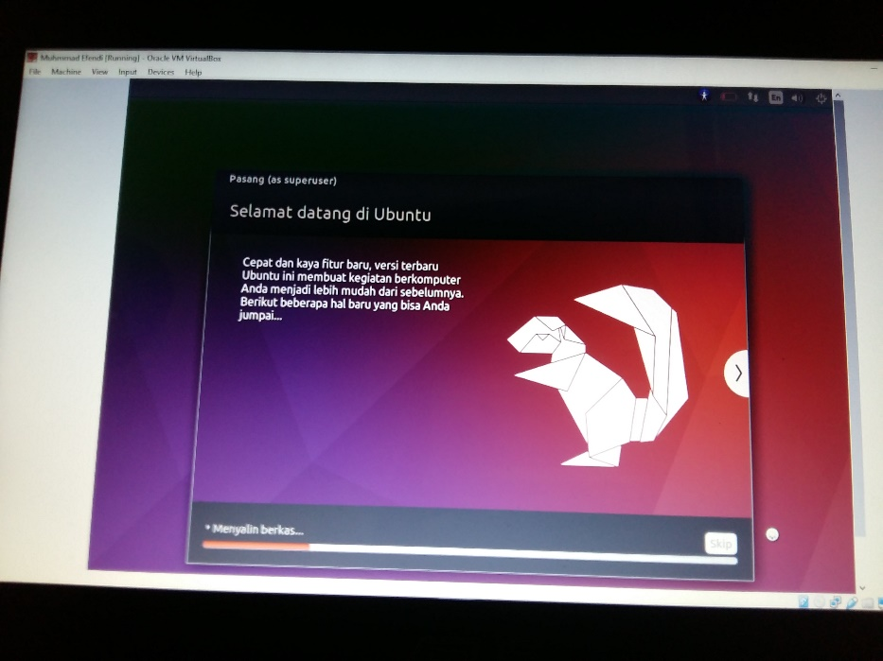

3.14. pengistalan sukses

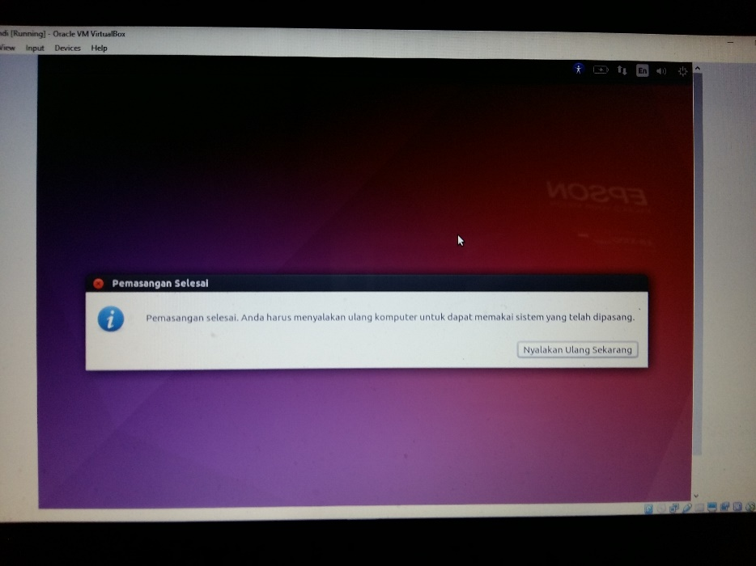

3.15. Ubuntu siap digunakan

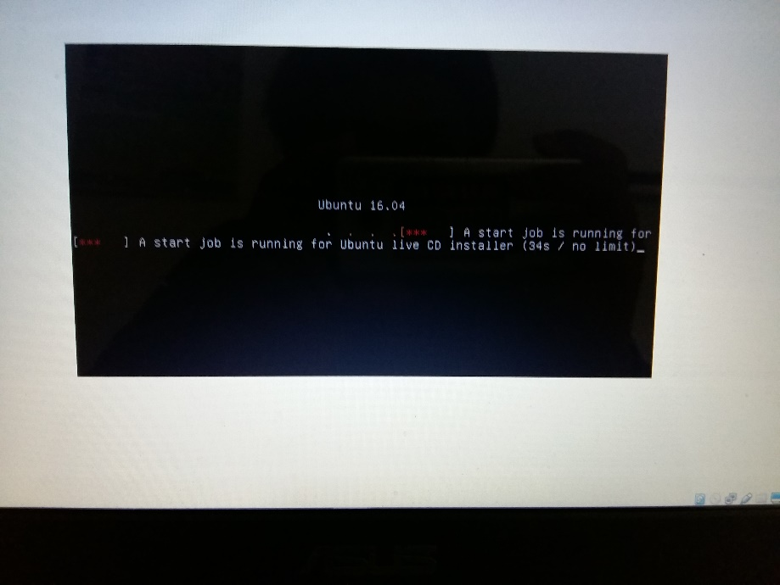

4. Log in id mu yang telah kamu daftarkan

4.1. isi kolom sesuai yang kamu daftarkan

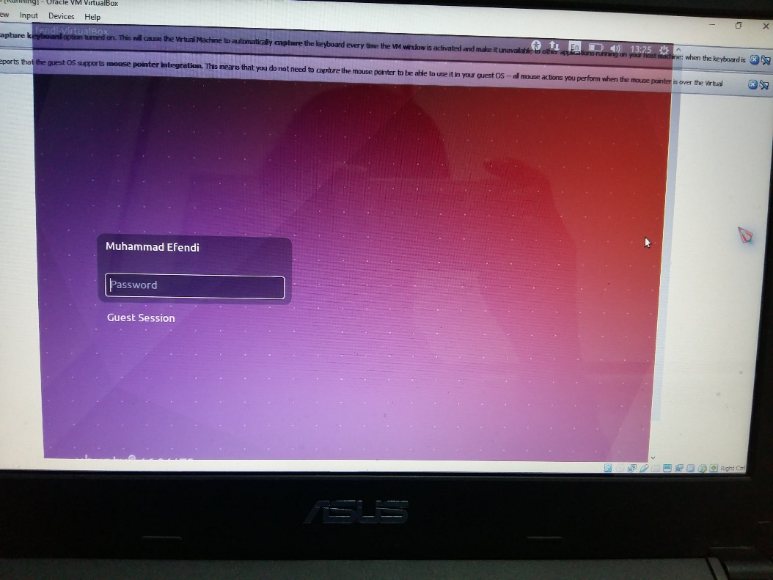

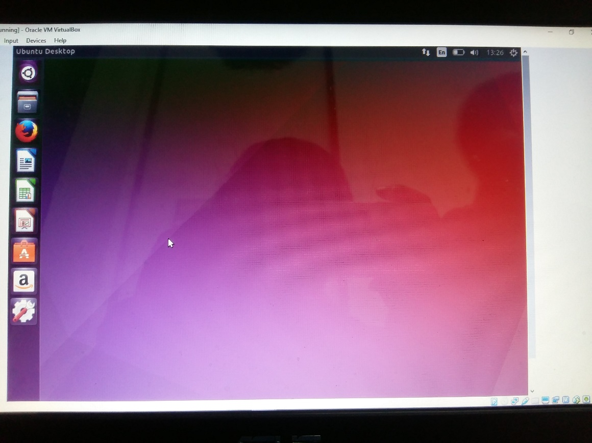 4.1. OK finish install linux Ubuntu 32 bit with visual box, enjoy!!!